პაციენტის ტკივილის შეფასების ფურცელი
პაციენტის სახელი, გვარი |  | ბარათის ნომერი:
ტკვილს აფასებს - პაციენტი □ ; თანმხლები პირი □ |  | ბარათის ნომერი:
დიაგნოზი:
ტკივილის ანამნეზის ხანგრძლივობა: | ალერგია (პრეპარატის დასახელება, ალერგიული რეაქციის ტიპი და ფორმა):

ტკივილის არსებობა: დიახ □ არა □ შეფასება ვერ ხერხდება □
ტკივილის ლოკალიზაცია ________________________________
სავარაუდო მიზეზი ___________________________________
ტკივილის სახე: ნოციცეფციური □ ნეიროპათიული □ შერეული □ დიფერენციაცია ვერ ხერხდება □
ინტენსიობა: მსუბუქი (1-3) □ (საშუალო 4-6) □ ძლიერი (7-10) □
მუდმივობა: მუდმივი □ ეპიზოდური □ დაკავშირებილი რაიმე ქმედებასთან □ დიფერენცირება ვერ ხერხდება □
ტკივილის შეტევა: მუდმივი ტკივილის ფონზე ტკივილის შეტევა (გამჭოლი ტკივილი)
არსებობა: დიახ □, არა □ ; თუ დიახ, სიხშირე -----------; ინტენსივობა (1-10) ------------ ;
ტკივილი უკავშირდება ----------------------------- ; დიფერენციაცია ვერ ხერხდება □ ;
გრძელდება --------------- კუპრება ხდება ------------------------- .

ტკივილის ინტენსიობა მატულობს : _________________________ _____________________________________________________
ტკივილის ინტენსიობა კლებულობს:
_____________________________________________________
_____________________________________________________
ტკივილის კუპირება ხდება : __________________________________________________
____________________________________________________
ტკივილის გამო ჩატარებული მკურნალობა

გვერდითი მოვლენები _______________________________________________________________________________ ______________________________________________________________________________________
ტკივილი ზემოქმედებს:
მადაზე □ ფიზიკურ აქტიობაზე, □ ემოციაზე □ ურთიერთობებზე □ ძილზე □ სხვა □ --------------
ტკივილის ფონზე აქტიურობა : ____________________________________
არ არის შეზღუდული □, ზომიერად შეზღუდულია □; მკვეთრად არის შეზღუდული □.

დანართი
ინსტრუქცია ტკივილის შეფასების სკალებისთვის
ტკივილის შეფასების სკალები
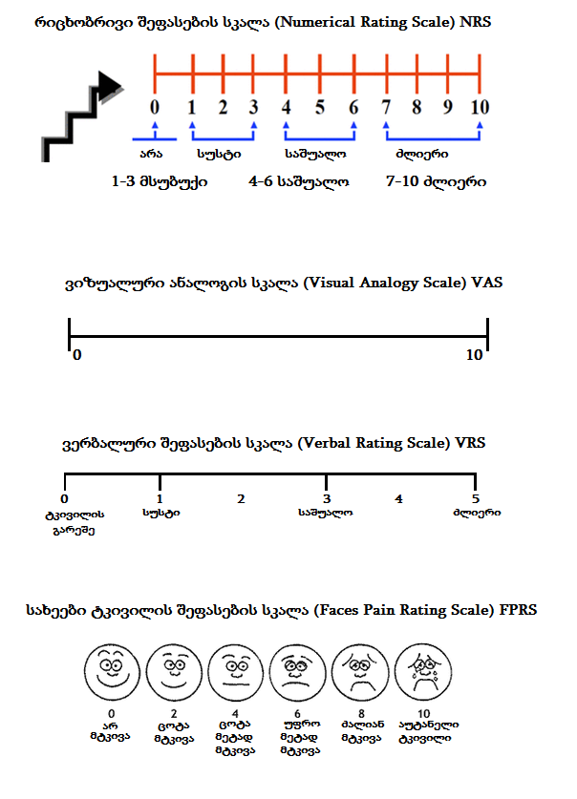
ტკივილის შეფასება: ტკივილი სუბიექტური შეგრძნებაა და განსხვავებულია თითოეული ადამიანისთვის. მნიშვნელოვანია, რომ ექიმმა უშუალოდ თვით პაციენტისგან მიიღოს ინფორმაცია. ტკივილის სიძლიერის დადგენისას მკურნალი ექიმი იყენებს შეფასების სკალებს.
- რიცხობრივი სკალა – ამ სკალის გამოყენებისას პაციენტმა ტკივილს უნდა მიუსადაგოს რიცხვი, მაგ 0–დან 10–დე; სადაც 0 მიუთითებს ტკივილის არარსებობას; ხოლო 10 = ძლიერ ტკივილს ან „ ყველაზე ძლიერ ტკივილს“, რაც შეიძლება განიცადოს (უპირატესი სკალა, კარგად იძლევა დინამიკის შეფასების საშუალებას) .
- სიტყვიერი სკალა – ამ სკალის გამოყენებისას პაციენტი ტკივილს უსადაგებს შესაბამის სიტყვას: „ არ არის“, „მსუბუქი“, საშუალო“ და „ძლიერი“.
- ვიზუალური ანალოგიური სკალა - მიეკუთვნება მხედველობით სკალას და გამოიყენება როდესაც პაციენტს უჭირს მეტყველება. პაციენტს ამ შემთხვევაში აეხსნას, რომ 0 მიუთითებს ტკივილის არარსებობას; ხოლო 10 ძლიერ ტკივილს და უნდა ვთხოვოთ მიუთითოს შესაბამისი მონაკვეთი.
- სახის ტკივილის შეფასების სკალები – თუ ვერ შეძლებთ ზემოთ ხსენებული სკალების გამოყენებას, პაციენტის მცირე ასაკის ან კონტაქტში შემოსვლის სირთულის გამო, შესაძლებელია სახის ტკივილის შეფასების სკალის გამოყენება, სადაც ნახატების სახით არის გადმოცემული ტკივილი და სახეებს მისადაგებული აქვს შესაბამისი რიცხვები 0–დან 10–მდე. 0 მიუთითებს ტკივილის არარსებობას, ხოლო 10 ძლიერ ტკივილს ან „ყველაზე ძლიერ ტკივილს“. სახეების სკალა საშუალებას იძლევა სკალიდან ამოირჩიოთ ტკივილის შესაბამისი სახის გამომეტყველება, კერძოდ: 0-2 მსუბუქი ტკივილი, 4-6 საშუალო ინტენსიობის და 8-10 კი ძლიერი ინტენსიობის ტკივილი.
ფუნქციური აქტიურობის შეფასება (სკალა)
ეს არის ფიზიკურ აქტიურობასთან დაკავშირებული შეფასება. ამ დროს პაციენტს ვთხოვთ შეასრულოს ის აქტიობა (მოძრაობა), რომელიც უკავშირდება მტკივნეულ არეს (მაგ, გულმკერდის დაზიანების დროს – ღრმა ჩასუნთქვა და ჩახველება ან ქვედა კიდურის ტკივილის დროს ფეხის გამოძრავება).
დააკვირდით პაციენტს სპეციალურად შერჩეულ აქტიურობაზე და შეაფასეთ ა–თი, ბ–თი ან გ–თი.
ა – აქტიურობა არ არის შეზღუდული, ტკივილი არ ზღუდავს მოქმედებას.
ბ – აქტიურობა ზომიერად შეზღუდულია ანუ ტკივილი მსუბუქად ან საშუალოდ ზღუდავს პაციენტის მოქმედებას;
გ – აქტიურობა მკვეთრად არის შეზღუდული ანუ ტკივილი მკვეთრად ზღუდავს პაციენტის შესაძლებლობას შეასრულოს გარკვეული მოქმედება.
კატეგორია | ფუნქციური აქტიურობა შეზღუდვა | შეფასება
ა | არ არის შეზღუდული,
ბ | ზომიერად შეზღუდულია
გ | მკვეთრად არის შეზღუდული

